Miniteste 6 6. Quadrados perfeitos. Raiz quadrada
Nome da Escola | _____________________________________________ | Ano letivo 20___-20___ |  | Matemática | 8.º ano
Nome do Aluno | _____________________________________________ | Turma | N.º | Data
Professor | _____________________________________________ | __________ | ______ | ____-____-20__

Qual das seguintes afirmações é verdadeira?
1
(A) é um quadrado perfeito.
(B) As raízes quadradas são números racionais.
(C) é equivalente a uma fração décimal.
(D) pode ser representado por uma dízima finita.

O João está a elaborar um convite para o seu aniversário.
2
Ele planeou um convite, dobrado em três quadrados congruentes, como se mostra na imagem.
Considera que cada quadrado tem de área 144 cm².
O perímetro do convite é:
(A) cm (B) cm
(C) cm (D) cm
Qual dos seguintes números é igual a ?
3
(A) (B)
(C) 0,2 (D)
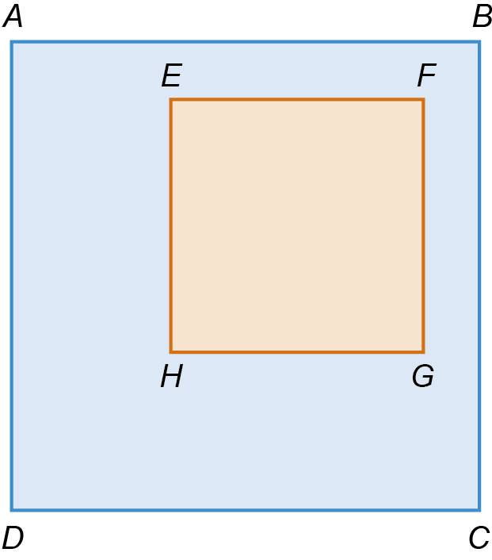
Na imagem, a área do quadrado é igual a da área do quadrado .
4
Se a área do quadrado é igual a , qual é o perímetro quadrado ?
(A) 2 cm (B) cm
(C) cm (D) cm

